Новое конструктивное решение покрытия системы Цолингера
А.А. Журавлев, Г.Э. Муро
(Ростовский государственный строительный университет, г. Ростов-на-Дону)

При разработке конструктивного решения покрытия одного из сооружений ярмарки в г. Штраубинг [1] специалистами Германии было предложено разместить несущую конструкцию в виде сетчатого свода системы Цолингера между массивными зданиями конференц-зала с одной стороны и гаража с другой (рис. 1).

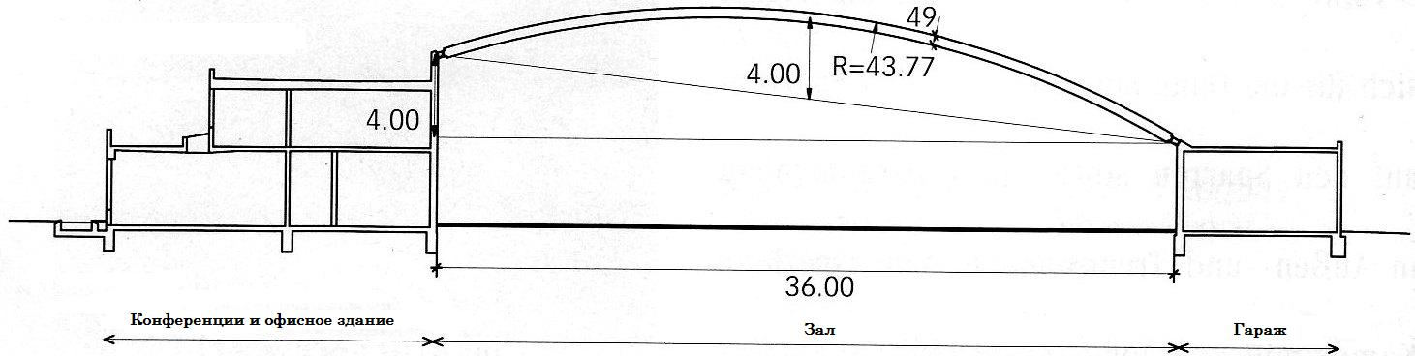

Рис.1. Схематический разрез покрытия зала

Стержневая конструкция сетчатого свода, состоящая из 390 стержней и 336 узлов, опирается по нижнему краю на неразрезные U-образные стальные профили и прикрепляется к ним по каждой из сторон в 44 точках. При этом разность отметок опорных устройств на противоположных участках вдоль образующих свода составляла 4 м. Общий вид покрытия хорошо иллюстрируется на рис. 2.

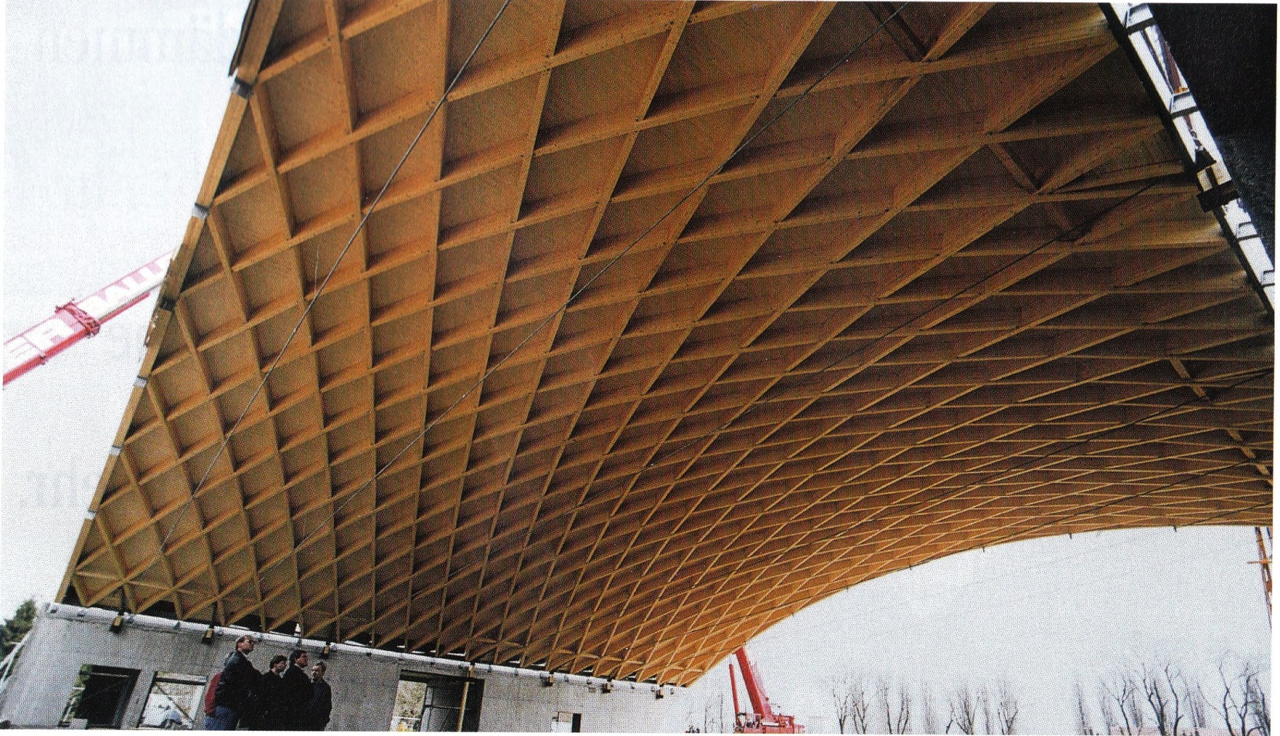

Рис.2. Общий вид покрытия

Как известно [2], система Цолингера была предложена членом департамента по строительству в г. Мерзебург Фридрихом Цолингером (1880-1945 гг.). Уже в 1904 г. им были проведены первые опыты в отношении этой системы, которая позднее была запатентована. В основе ее лежит идея перекрытия больших пролетов несущей пространственной конструкцией из небольших стандартных элементов. Форма арочного покрытия трансформируется здесь благодаря раздвижке отдельных стержневых элементов с образованием сетчатой несущей конструкции со стрелой подъема 4 м. В местах примыкания косяков вдоль направляющей свода устанавливаются рандбалки.
Несущие дощатоклееные конструкции покрытий системы Цолингера являются очень экономичными в случае применения древесины, так как лишь небольшое число нестандартных стержней потребуется только в примыканиях к контурным аркам и рандбалкам, вследствие чего собственная масса несущей конструкции очень мала.
В узлах несущей конструкции с ромбовидными ячейками дощатокленые элементы располагаются по отношению друг к другу таким образом, что к каждому из стержней посередине подходят два других примыкающих стержня (рис. 3).

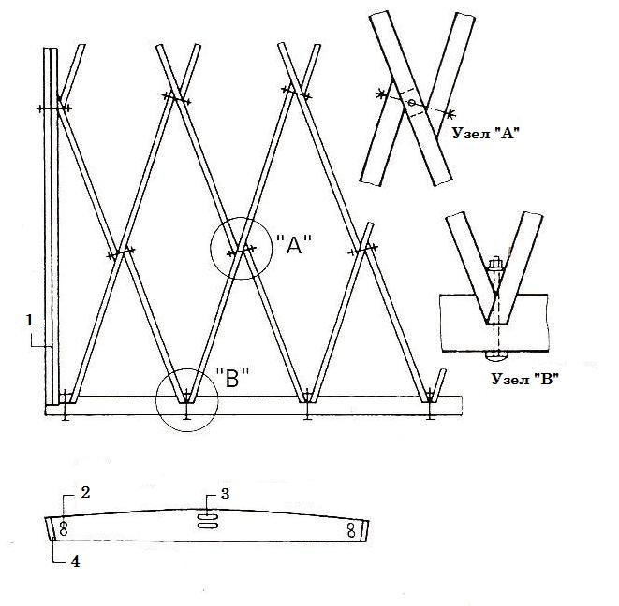
Рис. 3. Система Цолингера с узловыми соединениями на болтах:
1 - контурная арка; 2 - отверстия под болты; 3 - продольные отверстия;
4 - косой срез

Примыкающие к сквозному косяку стержневые элементы набегающих косяков являются косообрезанными во внутрь для получения необходимой кривизны и присоединяются к сквозному косяку с помощью двух болтов. Такое решение применяется исключительно для большепролетных покрытий зданий и сооружений в связи с возможным проскальзыванием и в связи с чем уменьшается дополнительный изгибающий момент в плоскости меньшей жесткости, возникающий в результате эксцентриситета сил в соединениях.
Узловые соединения косяков в большепролетном покрытии зала выполнялись с помощью горизонтально зашлицованных стальных пластин, дюбелей и болтов (рис. 4). Благодаря такому решению достигается пересечение осей стержней в центре узла и сокращается до минимума проскальзывание деталей узла.

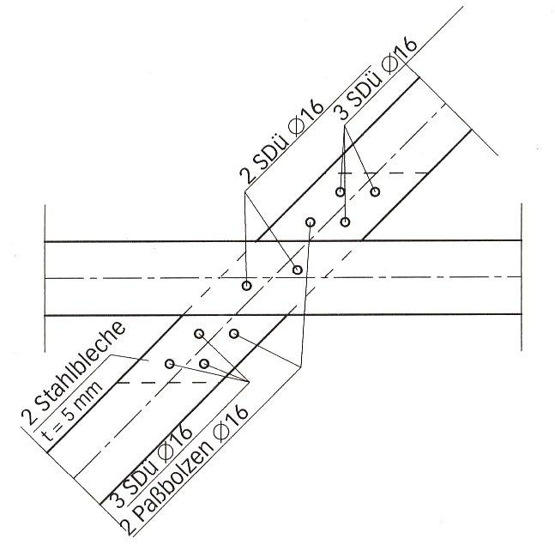

Рис. 4. Конструкция промежуточного узла сетчатого свода

В узле действуют продольные усилия в направлении примыкающих косяков. Соответственно на концах стержней здесь располагаются по 4 дюбеля. Между ними лежащий сквозной косяк очень незначительно ослабляется двумя зашлицованными пластинками. Разность усилий передается здесь от пластин через два стальных дюбеля. Поскольку перерезывающие силы от набегающих косяков малы, то они могут благодаря обжатым в поперечном направлении пластинкам передаваться сквозному косяку.
Точное определение геометрии стержней является существенным фактором в конструкциях покрытий Цолингера. Неточности размеров приумножаются большим числом соединений. В связи с монтажом по методу наращивания конструкции неточности в одном ряду могут сказаться в возрастающем порядке при монтаже элементов последующих рядов. В связи с этим имеет большое значение применение такой геометрической сетки стержней, которая обеспечивает при их изготовлении высокую точность всех сопряжений.
Элементы ромбических ячеек укладываются вдоль винтовых линий, характеризующихся тем, что они при укладке всегда поворачиваются вокруг своей оси. Таким образом, чтобы следовать винтовым линиям, косяки должны изготавливаться скрученными вокруг продольной оси. Изготовление стержней такой конфигурации является сложным и при этом возникает опасность, заключающаяся в трудностях при оценке допусков на изготовление элементов конструктивной сети свода. Поэтому в рассматриваемом варианте конструктивного решения покрытия зала стержни изготавливались призматическими. При этом в связи с отсутствием скручивания появляются в узлах зазоры между поверхностями примыкающих к сквозному косяку стержней. В силу этого шлицы для установки стальных пластин оказываются не параллельными верхней и соответственно нижней поверхностям примыкающих стержней и сверления отверстий для установки дюбелей уже не будут перпендикулярными к верхней и нижней кромкам. В последующем, как следствие таких поворотов, в сопряжениях косяков появляется некоторое боковое смещение деревянного элемента по отношению к стальным пластинкам и при том такое, что, прежде всего, высовывается нижняя пластинка из боковой поверхности косяка. Боковое смещение противоположного направления на другом конце стержня производит такое действие, что теперь верхняя пластинка выступает на боковую поверхность в такой же мере, как нижняя пластинка на боковой поверхности с другой стороны. Эта величина настолько мала, что различие по высоте в окончательном положении незаметно для невооруженного глаза. Так как эти смещения противоположны друг другу на обоих концах стержня, то этот факт поворота поперечных сечений косяка относительно его оси равным образом становится очевидным из рассмотрения всей конструктивной сети покрытия.
Размеры поперечного сечения дощатоклееных элементов в средней части длины косяков приняты равными 14х49 см. Эти размеры к концам косяков уменьшаются вследствие того, что их верхняя кромка имеет криволинейное очертание. Радиус закругления верхних кромок косяков из-за диагональной укладки стержней оказывается равным 51,33 м, другими словами, большим, чем радиус покрытия (43, 77 м).
Стержневые элементы косяков просверливались с двух сторон, чтобы обеспечить проход сверла для отверстий длиной 50 см и диаметром 16 мм с минимальными отклонениями и добиться требуемой точности отверстий в зоне расположения пластин. В связи с такой технологией изготовления и вертикальным положением отверстий возникает опасность раскручивания установленных дюбелей, которые по этой причине снабжаются в своих головках уплотняющими элементами.
Данные компьютерного расчета отдельных стержней передавались по электронной сети строительной фирме, которая была в состоянии изготовить стержни с такой высокой степенью точности, что при последующем монтаже не возникало никаких проблем, прежде всего при постановки дюбелей.
Систему Цольбау во время монтажа приходилось поддерживать с помощью лесов. Чтобы минимизировать стоимость возведения лесов устанавливалась подвижная опалубка пролетом более 36 м и шириной 6 м, которая служила опорой для стержней, собираемых на захватке. Эта опалубка в процессе пошагового монтажа передвигалась.
В конструкции покрытия создается перед ее установкой небольшое предварительное напряжение с помощью затяжек, чтобы обеспечить при монтаже некоторое свободное пространство. Между массивными частями зданий имелся лишь двухмиллиметровый зазор, чтобы покрытие могло быть установлено в проектное положение в процессе его подвижки. Вместо предусмотренных для подъема сводчатого покрытия гидравлических домкратов применялись четыре самоходных крана, которые поднимали конструкцию весом 98 тонн в восьми точках (рис. 5). Прежде всего покрытие должно было быть приподнято, затем оно поднималось на окончательную высоту и после сбалчивания стальных элементов в зоне обрамления устанавливалось в проектное положение. Процесс монтажа покрытия был произведен в течение 5 часов.

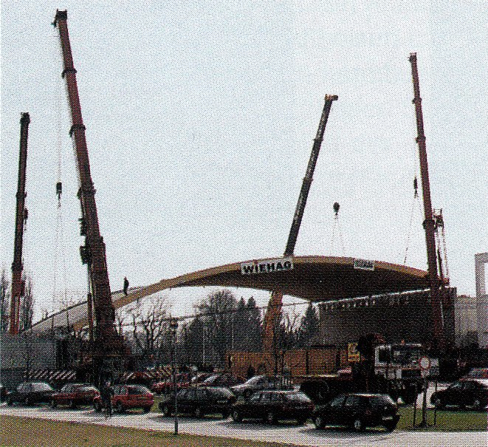

Рис. 5. Для подъема оболочечной конструкции покрытия применяли четыре автомобильных крана

Литература:

- Ammer Th., Brunaner A. Zollingers Rauten neu entdeckt. Bauen mit Holz, H.6, 1999. – s.24-28
- Kersten C. Freitragende Holzbauten. Berlin, Verlag Julius Springer, 1926, -340 s.

